Салонные сервисы Nioxin Therapy –
SPA-терапии для волос и кожи головы

Это инновационный уход за тонкими и редеющими волосами. Основан на уходе за кожей головы.

1. Салонный сервис: Регенерирующий пилинг «Обновление кожи головы»

Сервис для кожи головы имеет много общего с уходом за лицом: если кожа головы здорова, то и волосы выглядят густыми и сильными. Он позволяет прекрасно очистить кожу головы от излишнего себума, ускорить отшелушивание омертвевших клеток. В результате сервиса происходит усиленное обновление клеток, восстанавливается здоровое состояние кожи головы. Вы станете обладателем более густых, плотных и сильных волос и насладитесь ощущением чистоты на долгое время. Подходит для любого типа кожи и волос, в том числе и для окрашенных волос. Незаменим в зимний период.

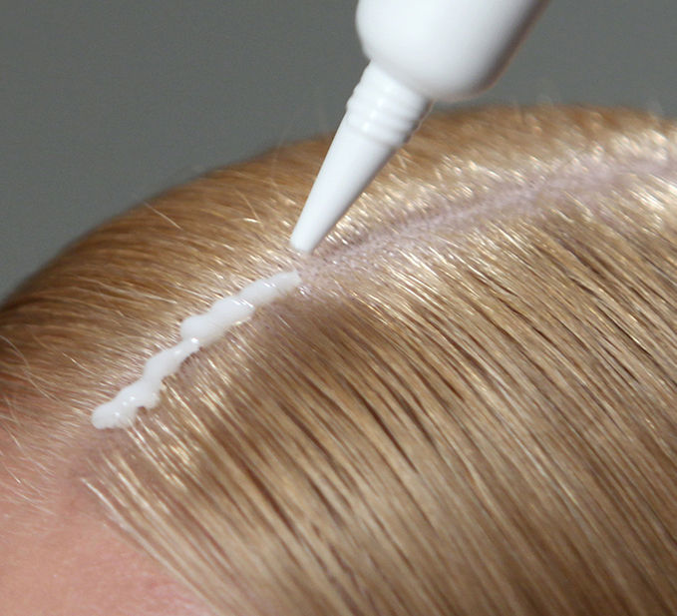

- На сухую немытую кожу головы по всей линии роста волос тонким слоем нанесите регенерирующий пилинг Nioxin Dermabrasion Treatment в виде воображаемой сетки. Норма расхода: одна упаковка пилинга.
- Далее распределяйте нанесенный продукт по коже головы круговыми движениями без надавливания в течение 1 минуты. Во время всего массажа одна рука всегда должна касаться головы. Оставьте пилинг на коже головы еще на 10 минут.
- тщательно промойте волосы теплой водой и выполните стимулирующий массаж с использованием рекомендуемой трехступенчатой системы Nioxin по очищению, увлажнению и питанию.
Продолжительность процедуры с массажем головы 30–35 минут. В результате мягкого и постепенного пилинга кожа головы прекрасно очищается, ускоряется отшелушивание омертвевших клеток, а также регенерация кожи головы на 34%. Как следствие, усиливается обновление клеток, восстанавливается здоровое состояние кожи головы. Регенерирующий пилинг регенерирует, увлажняет и смягчает кожу, восстанавливает ее гидролипидный баланс. Рекомендуется повторять процедуру 1 раз в 30-45 дней.

2. Салонный сервис: Увеличение диаметра волос «Формула объема»

Впервые Вы можете совместить уход за кожей головы и процесс укладки! Уникальный сервис для увеличения диаметра волос моментально увеличивает объем волос и утолщает их от самых корней, создавая ощущение, что у Вас появилось еще 11 000 волос благодаря уникальной технологии HTX. Одновременно ухаживает за кожей головы, придает ощущение свежести, питает и увлажняет кожу головы.

- Начните со стимулирующего массажа, используя необходимую 3-ступенчатую систему Nioxin по очищению, увлажнению и питанию.
- С помощью дозатора нанесите эликсир для увеличения объема волос Nioxin Diaboost Treatment вдоль выделенного пробора. Затем мягкими массирующими движениями равномерно распределяйте его по всей коже головы.
- На основную длину и кончики волос нанесите средства для укладки, используя или комбинацию, или последовательное нанесение продуктов, чтобы максимально увеличить объем и подчеркнуть форму укладки.
- Начните сушку с прикорневой зоны, приподнимая волосы пальцами. Фен должен быть установлен на средний нагрев и скорость, выбранную в зависимости от текстуры волос.
- Продолжите поэтапную сушку, придавая волосам форму с помощью большой круглой щетки. Позвольте каждой высушенной пряди немного остыть и принять заданную форму. Держите фен на небольшом расстоянии от щетки.
Процедура с массажем головы и укладкой занимает 30-40 минут. Мгновенно увеличивает диаметр каждого волоса. Проникает в структуру волос и делает их плотными и послушными. Утолщает структуру волос. Регулирует эластичность волос, предотвращая ломкость, позволяя сохранить длину. Волосы становятся заметно более густыми от корней уже после первого применения.

3. Салонный сервис: Усиление роста волос «Эксперт-уход»

Сервис для стимуляции роста волос и ухода за проблемными участками кожи головы, например, краевой линией или редеющими волосами на макушке. Пробуждает фолликулы, находящиеся в фазе глубокого сна, замедляет процессы старения кожи головы за счет комплекса антиоксидантов и коэнзима Q10. Увлажняет и питает волосы, создавая защитный слой, помогающий предотвратить повреждение кутикулы.

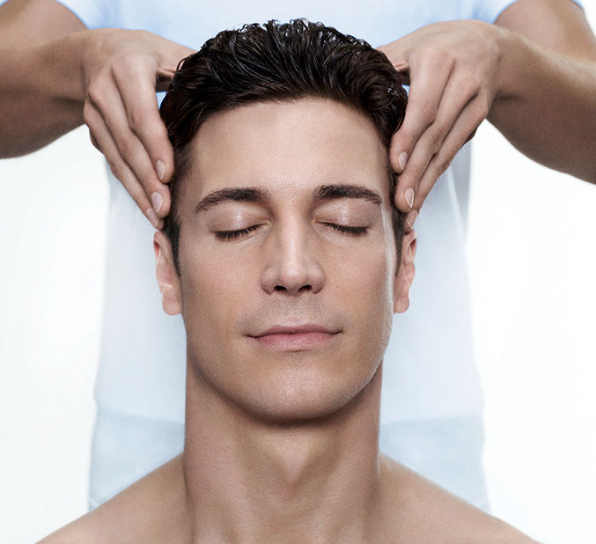

- Начните со стимулирующего массажа, используя необходимую 3-ступенчатую систему Nioxin по очищению, увлажнению и питанию.
- С помощью дозатора нанесите 2 капли усилителя роста волос Nioxin Hair Booster на подушечку указательного пальца. Втирайте средство в кожу головы на проблемных участках.
- Не смывайте средство! Сделайте укладку по желанию. Норма расхода основного продукта: примерно 1 мл (2-3 нажатия дозатора).

Совет: усилитель роста волос используйте после выполнения стрижки, перед сушкой волос.
Важно: данная процедура может вызвать согревающие ощущения и временное покраснение кожи.
Продолжительность процедуры с массажем головы 10–15 минут. Наполняет волосяные луковицы питательными веществами. Освобождает кожу головы от ороговевших участков эпителия. Прекрасно увлажняет и защищает волосы от внешнего влияния. Активирует способность хрупкого волоса противостоять повреждениям. Волосы вновь оживают, становятся сильнее и лучше растут. Рекомендуется повторять процедуру 2 раза в день.

4. Салонный сервис: Интенсивное восстановление «Smart-восстановление»

Сервис предназначен для интенсивного восстановления структуры хрупких, ломких, сухих, поврежденных и тусклых волос. Благодаря комплексу аминокислот и витаминов в составе маски происходит укрепление и глубокое увлажнение волос, снижается их ломкость. Волосы становятся гладкими, мягкими и послушными, приобретают блеск и здоровый, ухоженный вид. Легко поддаются укладке. Результат заметен уже после первой процедуры.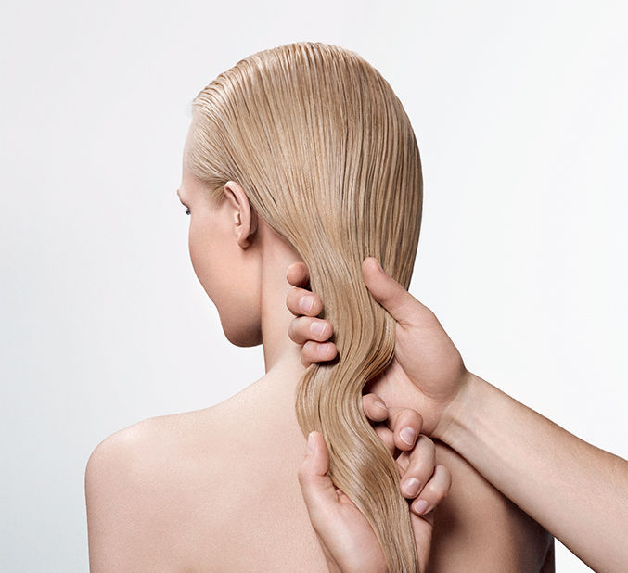
- Начните со стимулирующего массажа, используя необходимую 3-ступенчатую систему Nioxin по очищению, увлажнению и питанию.
- Разделите волосы на 3 части: фронтальную, макушку и затылочную.
- Налейте в миску необходимое количество маски для восстановления волос Nioxin Deep Repair Hair Masque. С помощью кисточки или лопатки нанесите маску, начиная от затылка и двигаясь к фронтальной зоне. Распределяйте маску на волосах разглаживающими и надавливающими движениями. Это необходимо для более глубокого проникновения маски в волосы.
- Выдержите продукт на волосах в течение еще 5-10 минут. Тщательно промойте волосы водой и выполните финальный этап – питание с использованием питательной маски для восстановления волос Nioxin Deep Repair Hair Masque.
Продолжительность процедуры с массажем головы 25-30 минут. Нейтрализует негативное химическое воздействие от укладок и окрашивания. Укрепляет волосяной стержень. Глубоко восстанавливает, кондиционирует волос, придает гладкость, делает его послушным. Укрепляет жизненную силу волос и кожи головы. Рекомендуется повторять процедуру 1 раз в неделю.

5. Салонный сервис: Увеличение плотности волос «Защита от ломкости»

Длинные, густые и плотные волосы являются предметом гордости и привлекательности. Это идеальный сервис для тех, кто хотел бы защитить свои волосы от ломкости, а также увеличить их плотность. В результате волосы выглядят густыми и сияющими, полными жизненной силы. Сервис прекрасно подходит для обладательниц цвета блонд и для тех, у кого от природы хрупкие волосы. Позвольте своим волосам стать предметом роскоши!
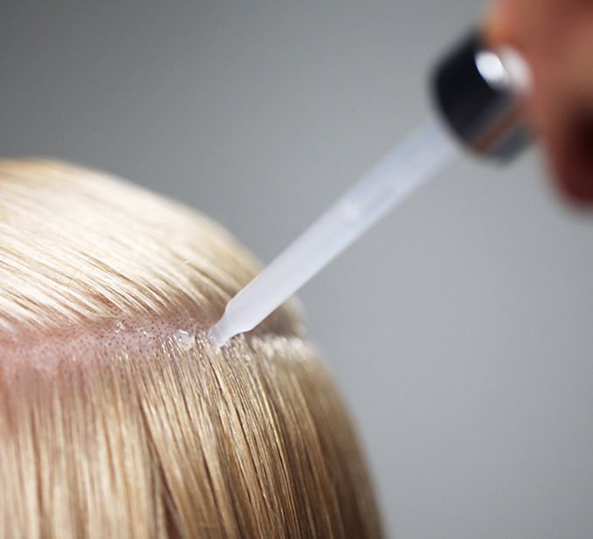

- Начните со стимулирующего массажа, используя необходимую 3-ступенчатую систему Nioxin по очищению, увлажнению и питанию.
- Наполните пипетку сывороткой против ломкости волос Nioxin Density. Слегка сжимая пипетку, распределите капли продукта по выделенному пробору. Старайтесь не задевать кожу пипеткой.
- Начиная с центрального пробора на макушке головы, наносите сыворотку на всю кожу головы, двигаясь по горизонтальным проборам от центра до конца каждой стороны. Перейдя к затылочной части головы, продолжите нанесение, двигаясь по вертикальным проборам, и втирайте сыворотку против ломкости волос в кожу головы массирующими движениями.
- Не смывайте средство!
- Норма расхода основного средства: примерно 2 мл (1-2 пипетки).

Продолжительность процедуры с массажем головы 10-15 минут. Помогает создать впечатление объемных, плотных и здоровых волос. Сокращает ломкость волос на 54%. Рекомендуется повторять процедуру каждый вечер в течение первого месяца после проведения пилинга Scalp Renew Dermabrasion Treatment.

